МИНОБРНАУКИ РОССИИ
САНКТ–ПЕТЕРБУРГСКИЙ ГОСУДАРСТВЕННЫЙ
ЭЛЕКТРОТЕХНИЧЕСКИЙ УНИВЕРСИТЕТ
«ЛЭТИ» ИМ. В.И. УЛЬЯНОВА (ЛЕНИНА)
Кафедра вычислительной техники

ОТЧЁТ
по лабораторной работе №2
по дисциплине «Интернет вещей»
Тема: «Клиентское приложение на базе ESP32: погодная станция»

Студентка гр. 2387 |  | Недовизий А.И.
Преподаватель |  | Фаткиева Р.Р.

Санкт–Петербург
2026

Цель работы
Получение практических навыков работы с микроконтроллером ESP32, освоение передачи данных по стандарту IEEE 802.11 (Wi-Fi), а также изучение принципов взаимодействия с MQTT-сервером для отправки показаний датчика температуры и влажности.

Выполнение работы
В рамках выполнения работы в виртуальной среде симулятора Wokwi была разработана и программно реализована измерительная система на базе микроконтроллера ESP32 DevKit v1. Спроектированная схема (рис. 1) обеспечивает сбор телеметрических данных об окружающей среде и визуальный контроль состояния устройства.

• Датчик температуры и влажности DHT22:
• Вывод питания (VCC) подключен к источнику напряжения VIN на плате ESP32.
• Вывод заземления (GND) соединен с общей шиной заземления GND микроконтроллера.
• Цифровой сигнальный вывод (SDA) подключен к GPIO-пину 15, осуществляющему прием данных по однопроводному интерфейсу.
• Светодиодный индикатор (LED):
• Анод (положительный вывод) подключен к управляющему GPIO-пину 14 через последовательно включенный токоограничивающий резистор номиналом 1 кОм, необходимый для защиты светодиода от перегрузки по току.
• Катод (отрицательный вывод) выведен на общую шину заземления GND платы.
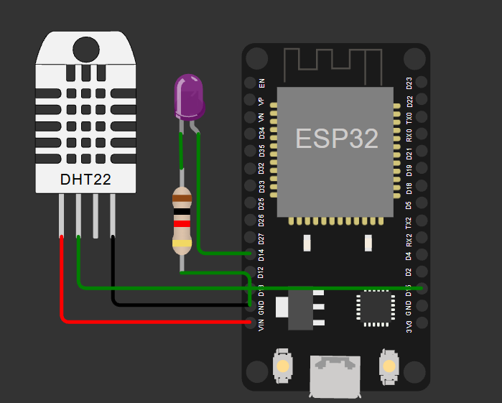
Рисунок 1– Схема в Wokwi
Код для ESP32
Программа для микроконтроллера написана на языке MicroPython и работает по следующему алгоритму:
1. Подключение к сети: При включении платы ESP32 активируется Wi-Fi модуль, который подключается к виртуальной сети «Wokwi-GUEST».
2. Соединение с сервером: После успешного подключения к Wi-Fi программа настраивает связь с MQTT-брокером ://mqttdashboard.com. Это сервер, который принимает наши сообщения в интернете.
3. Сбор данных: Далее запускается бесконечный цикл. В нем плата постоянно опрашивает датчик DHT22, считывая текущие значения температуры и влажности воздуха.
4. Проверка и отправка данных: Чтобы не отправлять одинаковые сообщения по многу раз, в коде реализована проверка:
• Если новые показания отличаются от предыдущих, программа переводит их в формат JSON, отправляет в интернет-канал (топик) wokwi-weather и зажигает светодиод, показывая, что отправка прошла успешно.
• Если данные не изменились, отправка не происходит, а светодиод выключается для экономии энергии. После этого программа делает небольшую паузу и снова проверяет датчик.

Полная версия программного кода представлена в Приложении А.
Примеры работы схемы

Пример работы схемы для различных значений датчика приведены на рисунках 2–4.
Подключение к Wi-Fi и MQTT-серверу.
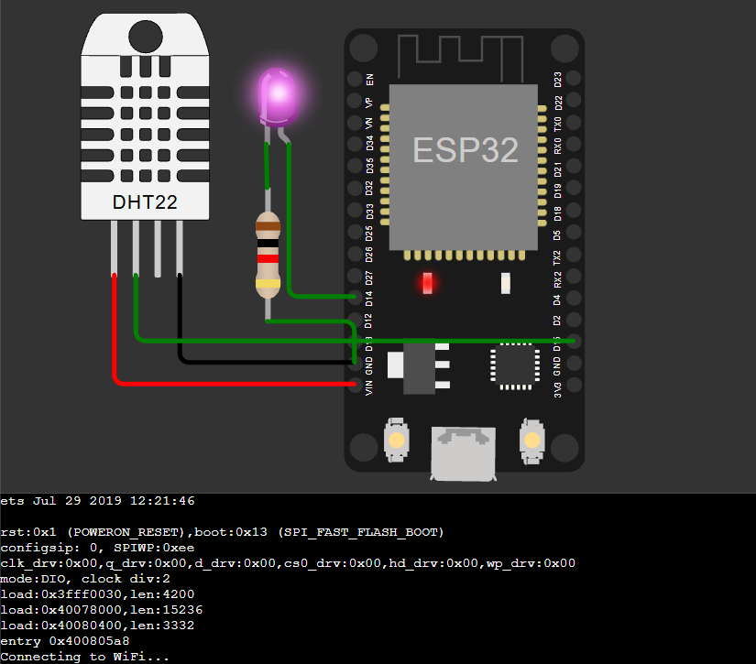
Рисунок 2 – Инициализация и подключение

Отправка данных при изменении температуры (светодиод горит).
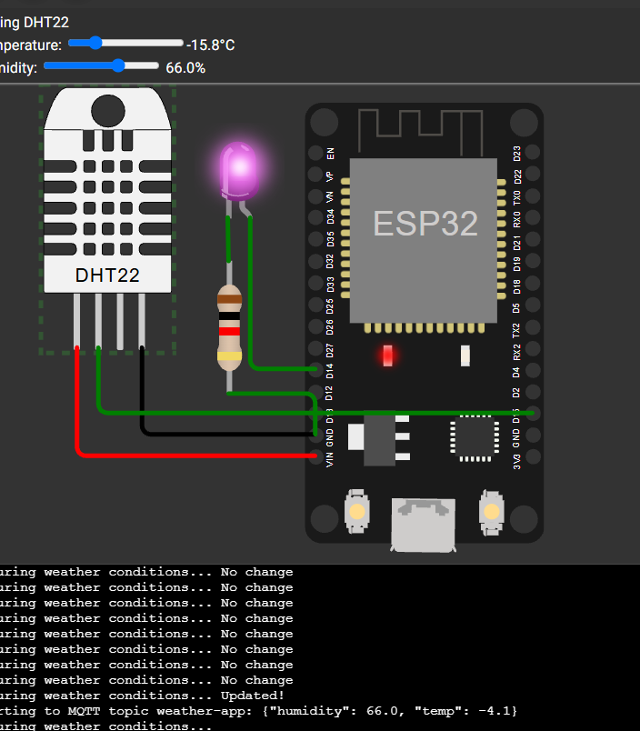
Рисунок 3 – Демонстрация работы при изменении показаний

Отсутствие изменений (светодиод выключен).
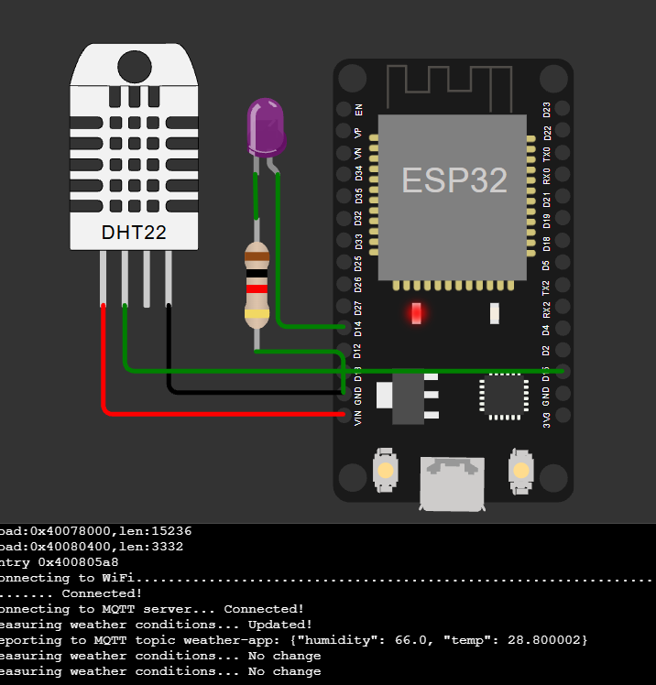
Рисунок 4 – Режим ожидания

Вывод
В процессе выполнения лабораторной работы было произведено знакомство с симулятором Wokwi. Собрана схема на базе микроконтроллера ESP32, включающая датчик температуры и влажности DHT22 и светодиод. Разработан программный код на языке MicroPython, обеспечивающий подключение к сети Wi-Fi, установку соединения с MQTT-сервером и передачу данных с датчика. Работа схемы и программы успешно проверена в среде моделирования.

ПРИЛОЖЕНИЕ А
ИСХОДНЫЙ КОД ПРОГРАММЫ

import network
import time
from machine import Pin
import dht
import ujson
from umqtt.simple import MQTTClient

# Конфигурация MQTT
MQTT_CLIENT_ID = "micropython-weather-demo-eclipse"
MQTT_BROKER = "broker.mqttdashboard.com"
MQTT_USER = ""
MQTT_PASSWORD = ""
MQTT_TOPIC = "weather-app"

# Инициализация периферии
sensor = dht.DHT22(Pin(15))
led = Pin(14, Pin.OUT)
led.on()

# Подключение к WiFi виртуальной сети Wokwi
print("Connecting to WiFi", end="")
sta_if = network.WLAN(network.STA_IF)
sta_if.active(True)
sta_if.connect('Wokwi-GUEST', '')
while not sta_if.isconnected():
print(".", end="")
time.sleep(0.1)
print(" Connected!")

# Подключение к MQTT брокеру
print("Connecting to MQTT server... ", end="")
client = MQTTClient(MQTT_CLIENT_ID, MQTT_BROKER, user=MQTT_USER, password=MQTT_PASSWORD)
client.connect()
print("Connected!")

prev_weather = ""

# Основной цикл опроса датчика
while True:
print("Measuring weather conditions... ", end="")
sensor.measure()

# Формируем JSON-сообщение
message = ujson.dumps({
"temp": sensor.temperature(),
"humidity": sensor.humidity(),
})

# Если данные изменились — отправляем их в сеть
if message != prev_weather:
print("Updated!")
led.on()
print("Reporting to MQTT topic {}: {}".format(MQTT_TOPIC, message))
client.publish(MQTT_TOPIC, message)
prev_weather = message
time.sleep(0.5)
else:
led.off()
print("No change")
time.sleep(1)

